Метод сложения
Метод сложения заключается в том, чтобы почленно сложить уравнения, входящие в систему. Это сложение приводит к тому, что образуется новое уравнение с одной переменной. А решить такое уравнение довольно просто.
Решим следующую систему уравнений:
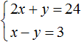
Сложим левую часть первого уравнения с левой частью второго уравнения. А правую часть первого уравнения с правой частью второго уравнения. Получим следующее равенство:
Приведем подобные слагаемые:
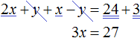
В результате получили простейшее уравнение 3x = 27 корень которого равен 9. Зная значение x можно найти значение y. Подставим значение x во второе уравнение x − y = 3. Получим 9 − y = 3. Отсюда y = 6.
Значит решением системы является пара значений (9; 6)

Пример 2. Решить следующую систему уравнений методом сложения:
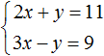
Сложим левую часть первого уравнения с левой частью второго уравнения. А правую часть первого уравнения с правой частью второго уравнения. В получившемся равенстве приведем подобные слагаемые:
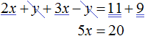
В результате получили простейшее уравнение 5x = 20, корень которого равен 4. Зная значение x можно найти значение y. Подставим значение x в первое уравнение 2x + y = 11. Получим 8 + y = 11. Отсюда y = 3.
Значит решением системы является пара значений (4;3)
Процесс сложения подробно не расписывают. Его нужно выполнять в уме. При сложении оба уравнения должны быть приведены к каноническому виду. То есть к виду ac + by = c.
Из рассмотренных примеров видно, что основная цель сложения уравнений это избавление от одной из переменных. Но не всегда удаётся сразу решить систему уравнений методом сложения. Чаще всего систему предварительно приводят к виду, при котором можно сложить уравнения, входящие в эту систему.
Например, систему 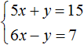 можно сразу решить методом сложения. При сложении обоих уравнений, слагаемые y и −y исчезнут, поскольку их сумма равна нулю. В результате образуется простейшее уравнение 11x = 22, корень которого равен 2. Затем можно будет определить y равный 5.
А систему уравнений 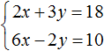 методом сложения сразу решить нельзя, поскольку это не приведёт к исчезновению одной из переменных. Сложение приведет к тому, что образуется уравнение 8x + y = 28, имеющее бесчисленное множество решений.
Если обе части уравнения умножить или разделить на одно и то же число, не равное нулю, то получится уравнение равносильное данному. Это правило справедливо и для системы линейных уравнений с двумя переменными. Одно из уравнений (или оба уравнения) можно умножить на какое-нибудь число. В результате получится равносильная система, корни которой будут совпадать с предыдущей.
Вернемся к самой первой системе 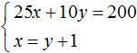, которая описывала сколько пирожных и чашек кофе купил школьник. Решением этой системы являлась пара значений (6; 5).
Умножим оба уравнения, входящие в эту систему на какие-нибудь числа. Скажем первое уравнение умножим на 2, а второе на 3
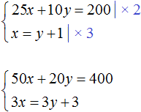
В результате получили систему 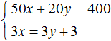
Решением этой системы по-прежнему является пара значений (6; 5)
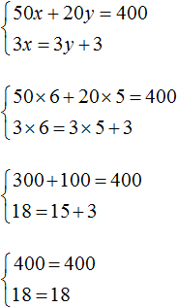
Это значит, что уравнения входящие в систему можно привести к виду, пригодному для применения метода сложения.
Вернемся к системе , которую мы не смогли решить методом сложения.
Умножим первое уравнение на 6, а второе на −2
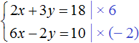
Тогда получим следующую систему:
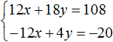
Сложим уравнения, входящие в эту систему. Сложение компонентов 12x и −12x даст в результате 0, сложение 18y и 4y даст 22y, а сложение 108 и −20 даст 88. Тогда получится уравнение 22y = 88, отсюда y = 4.
Если первое время тяжело складывать уравнения в уме, то можно записывать как складывается левая часть первого уравнения с левой частью второго уравнения, а правая часть первого уравнения с правой частью второго уравнения:
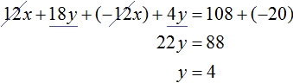
Зная, что значение переменной y равно 4, можно найти значение x. Подставим y в одно из уравнений, например в первое уравнение 2x + 3y = 18. Тогда получим уравнение с одной переменной 2x + 12 = 18. Перенесем 12 в правую часть, изменив знак, получим 2x = 6, отсюда x = 3.

Пример 4. Решить следующую систему уравнений методом сложения:
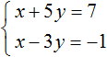
Умножим второе уравнение на −1. Тогда система примет следующий вид:
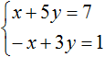
Сложим оба уравнения. Сложение компонентов x и −x даст в результате 0, сложение 5y и 3y даст 8y, а сложение 7 и 1 даст 8. В результате получится уравнение 8y = 8, корень которого равен 1. Зная, что значение y равно 1, можно найти значение x.
Подставим y в первое уравнение, получим x + 5 = 7, отсюда x = 2

Пример 5. Решить следующую систему уравнений методом сложения:
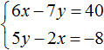
Желательно, чтобы слагаемые содержащие одинаковые переменные, располагались друг под другом. Поэтому во втором уравнении слагаемые 5y и −2x поменяем местами. В результате система примет вид:
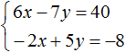
Умножим второе уравнение на 3. Тогда система примет вид:
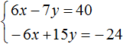
Теперь сложим оба уравнения. В результате сложения получим уравнение 8y = 16, корень которого равен 2.
Подставим y в первое уравнение, получим 6x − 14 = 40. Перенесем слагаемое −14 в правую часть, изменив знак, получим 6x = 54. Отсюда x = 9.

